Міністерство освіти і науки України
Національний технічний університет України «Київський політехнічний
інститут імені Ігоря Сікорського"
Факультет інформатики та обчислювальної техніки
Кафедра інформатики та програмної інженерії
Звіт з лабораторної роботи № 4 з дисципліни
«Алгоритми та структури даних-1.
Основи алгоритмізації»
«Організація циклічних процесів
Арифметичні цикли»
Варіант 24

Виконав студент:Нивчик Пётр Андреевич
Перевірила:Вітковська І.І.

Київ 2021
Мета роботи:вивчити особливості роботи арифметичних циклів.
Задача 24:визначити різницю між результатами обчислення числа пі за допомогою ряду Грегорі та добутком Валіса для n ітерацій.Порівняти точність цих обчислень.
Розв’язання
1.Крок вирахуємо число пі за допомогою ряду Грегорі та Добутку Валісі.
2.Порівняємо отримані підрахунки між собою та встановимо в якого способу більша точність(порівняння модулів).
Математична модель
s | Сума ряду Грегорі
k | Сума добутку Валіса
n | Кількість ітерацій
i | Лічильник
abs | Модуль числа
Pow | Степінь
M_PI | Константа пі

Псевдокод
1. cin >> n;
for (i = 1; i < n; i++) {
s = s + pow(-1, i-1) * (1/(2*(i-1) + 1));
k = pow(2 * i, 2) / (pow(2 * i, 2) - 1);
}//Вводимо кількість ітерацій та розраховуємо число пі за добутком Валіса та рядом Грегорі.

2. if (abs(M_PI - 4 * s) < abs(M_PI - k*2)) {
cout<<"Формула Валлиса точнее";
}

else {
cout << "Формула Грегори точнее";
}//Порівнюємо отримані результати і виводимо повідомлення,що показує,який з них точніший.
Блок-схема
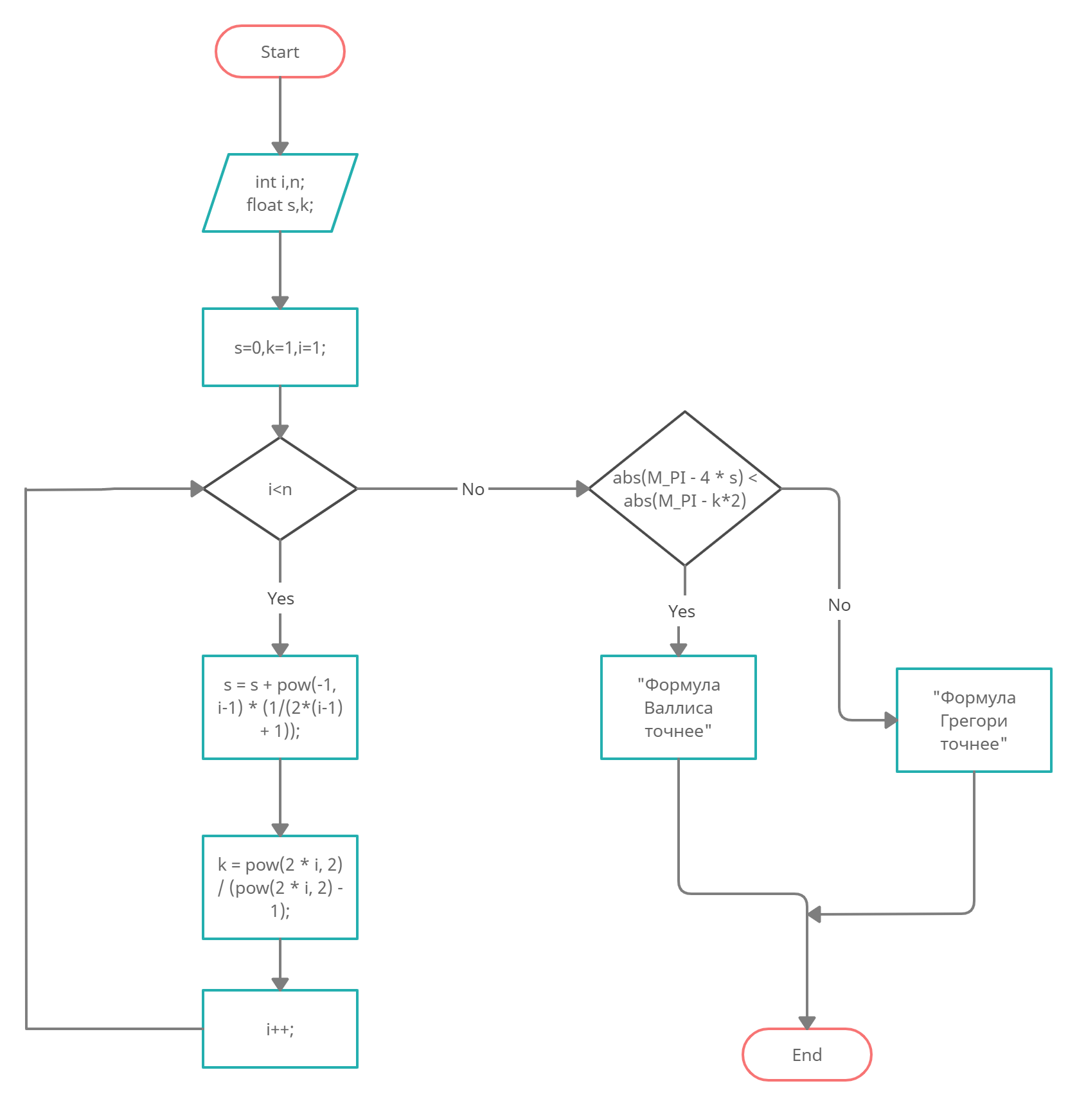
Висновок:У роботі було вивчено особливості організації арифметичних циклів.

